Portfolio

1 → Resumen de la unidad (una página máximo)

jQuery es una herramienta esencial para cualquier desarrollador web que busque crear interactividad y efectos visuales en su sitio. Esta biblioteca de JavaScript simplifica el trabajo con HTML, CSS y JavaScript en una página web, lo que significa que los desarrolladores pueden concentrarse en el diseño y la funcionalidad de su sitio sin tener que preocuparse por la complejidad del código subyacente.

Una de las principales ventajas de jQuery es su capacidad para acceder y manipular fácilmente el DOM (Modelo de Objetos del Documento) de una página web. El DOM es una representación del contenido de una página web como un árbol de objetos, lo que significa que los desarrolladores pueden seleccionar y manipular estos objetos para realizar una variedad de tareas. Con jQuery, esto se hace de manera rápida y sencilla, lo que permite a los desarrolladores concentrarse en la creación de contenido y la funcionalidad de la página en lugar de lidiar con la complejidad del DOM.

Los selectores son una de las características más poderosas de jQuery. Permiten a los desarrolladores seleccionar elementos del DOM utilizando una sintaxis similar a la de CSS. Esto significa que los desarrolladores pueden seleccionar elementos por su etiqueta, clase, ID, atributos y otros criterios, lo que facilita la navegación del DOM y la selección de los elementos deseados.

Además, jQuery te permite responder a eventos que ocurren en tu sitio web, como hacer clic en un botón o mover el cursor del ratón. Puedes utilizar funciones para manejar estos eventos y crear una experiencia de usuario más atractiva. La capacidad de responder a eventos en tiempo real es una de las razones por las que jQuery es tan popular entre los desarrolladores de sitios web.

Otra característica poderosa de jQuery son sus efectos visuales predefinidos, que permiten crear animaciones y cambios de estilo que mejoran la estética de tu sitio web. Puedes aplicar efectos como desvanecimientos, cambios de tamaño y movimientos con solo unas pocas líneas de código. Esto significa que los desarrolladores pueden crear efectos visuales atractivos sin tener que escribir código complejo desde cero.

Por último, jQuery te da la capacidad de modificar el contenido y los atributos de los elementos en tu página web, así como de agregar o eliminar elementos del DOM. También puedes acceder a propiedades como el estilo, la posición y el tamaño de los elementos. Con estas funciones, puedes personalizar y mejorar tu sitio web para brindar la mejor experiencia posible a los usuarios. En resumen, jQuery es una herramienta esencial para cualquier desarrollador que busque crear sitios web atractivos y funcionales.

2 → Mapa conceptual

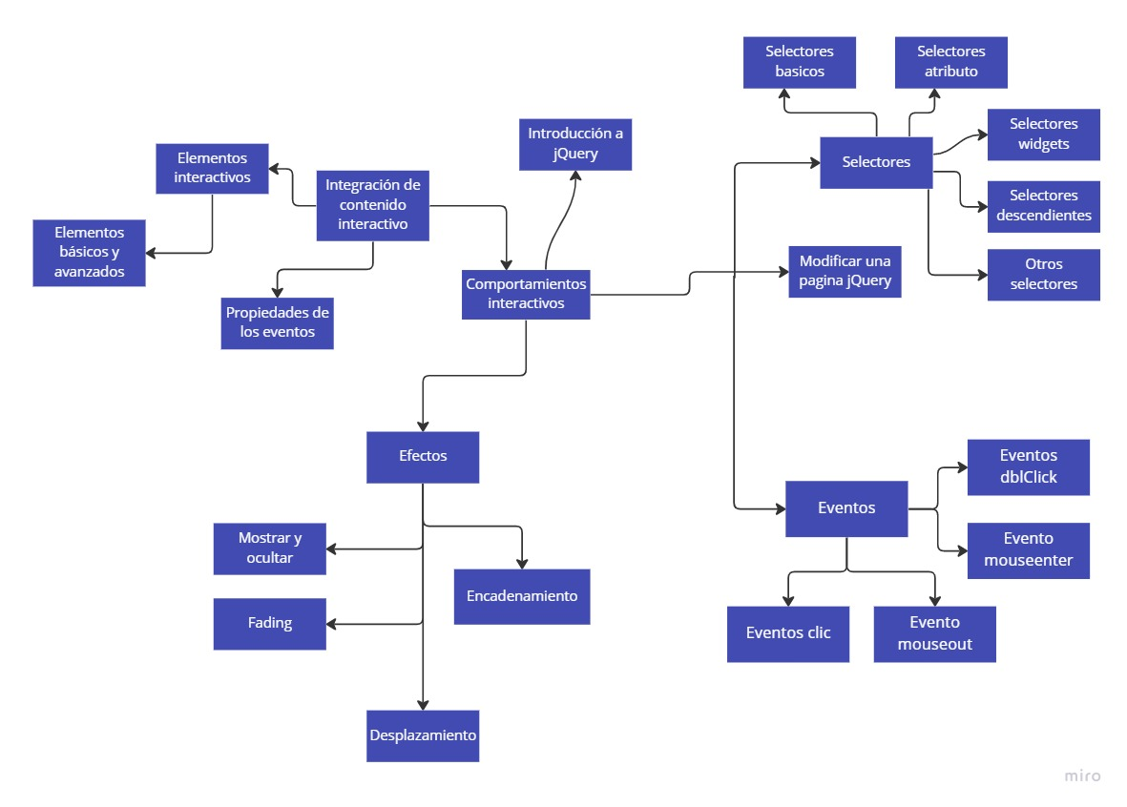
3 → Glosario (al menos 10 términos o conceptos estudiados en clase)

jQuery: Una biblioteca de JavaScript que simplifica el trabajo con HTML, CSS y JavaScript en una página web.

DOM: Document Object Model, es la representación del contenido de una página web como objetos que pueden ser accedidos y manipulados mediante JavaScript.

Selectores: Una sintaxis similar a la de CSS que permite encontrar y seleccionar elementos en el DOM de una página web.

Eventos: Acciones que ocurren en una página web, como hacer clic en un botón, mover el mouse o enviar un formulario.

Efectos: Animaciones y cambios visuales que se aplican a los elementos de una página.

Propiedades: Características de un elemento de una página web, como su contenido, atributos, estilo, posición y tamaño.

Atributos: Información adicional que se puede agregar a los elementos de una página web, como su id, class, title, etc.

Animaciones: Cambios visuales que ocurren de manera gradual en los elementos de una página web.

Clases: Conjuntos de propiedades y estilos que se pueden aplicar a los elementos de una página web.

Desarrollo web: El proceso de crear y mantener sitios web, aplicaciones web y otras soluciones digitales utilizando diversas herramientas y tecnologías.

4 → Reflexión personal sobre lo aprendido (Un párrafo mínimo)

jQuery es una herramienta útil y poderosa para desarrolladores web. Esta biblioteca de JavaScript puede simplificar el trabajo con HTML, CSS y JavaScript, lo que permite a los desarrolladores concentrarse en la creación de contenido y la funcionalidad de la página en lugar de lidiar con la complejidad del código subyacente.

En mi opinión, el uso de herramientas como jQuery puede hacer que el proceso de desarrollo web sea más fácil y eficiente, permitiendo a los desarrolladores enfocarse en crear experiencias de usuario de alta calidad en lugar de perder tiempo y energía en la complejidad del código. Al final, la meta es ofrecer una experiencia de usuario atractiva y satisfactoria, y herramientas como jQuery nos ayudan a alcanzar ese objetivo.

